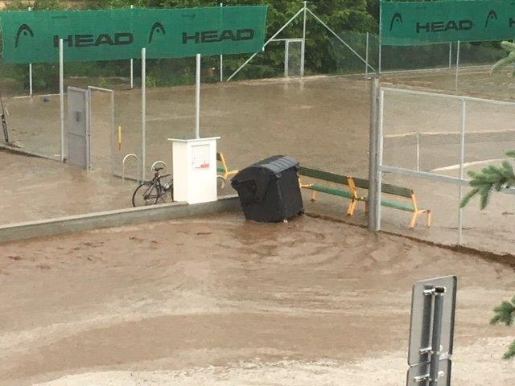  kurty tenis  - nouzový režim  Rozsáhlé poškození a následná rekonstrukce  O vývoji situace budeme dále informovat  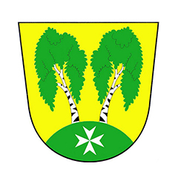 | Ničivá záplava koncem května silně poškodila podloží i vrchní vrstvu kurtů, která se musí demontovat.  Kurty jsou nyní zprovozněny pro rekreační hru v provizorním režimu.  V průběhu roku dojde z rekonstrukci kurtů. Výbor TO vybral nový povrch, vyhovující zásadním požadavkům v podmínkách MČ.  A sem můžete přidat další informace.  Tady je místo na další informace.  MČ březineves  tj březiněves  info@brezineves.cz  +420 283 910 263  tenis@tenisbrezineves.cz  +420 777 275 080

